ЛГВП-06 |  | Велопарковка "Омега"
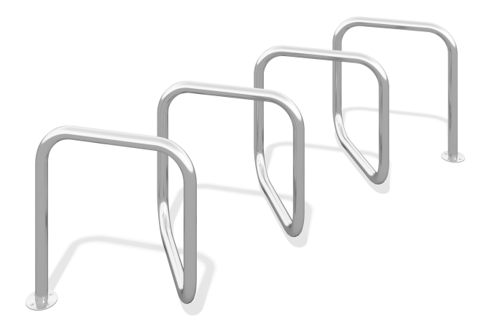

Размеры, мм: | 750x2800x800 | Вес, кг: | 60
Характеристики материалов
Материалы: металл.
Велопарковка выполнена из круглой трубы из нержавеющей стали диаметром 57 мм, толщиной стенки 4 мм.
На торцах имеются круглые фланцы с отверстиями для монтажа, выполненные из нержавеющей стали толщиной стенки 4 мм.
Комплектация: Велопарковка в сборе – 1 шт.

